# **Документация за проекта "MARVEL Universe Database"**

## **1. Въведение**

Проектът представлява база данни, която съхранява информация за героите, филмите, отборите, галактиките и други елементи от вселената на Marvel. Основната цел е да предостави структурирана информация за връзките между различни елементи, както и функции за анализиране на данните. Стойностите в таблиците са генерирани.

## **2. Структура на базата данни**

### **2.1 Схема: MARVEL**

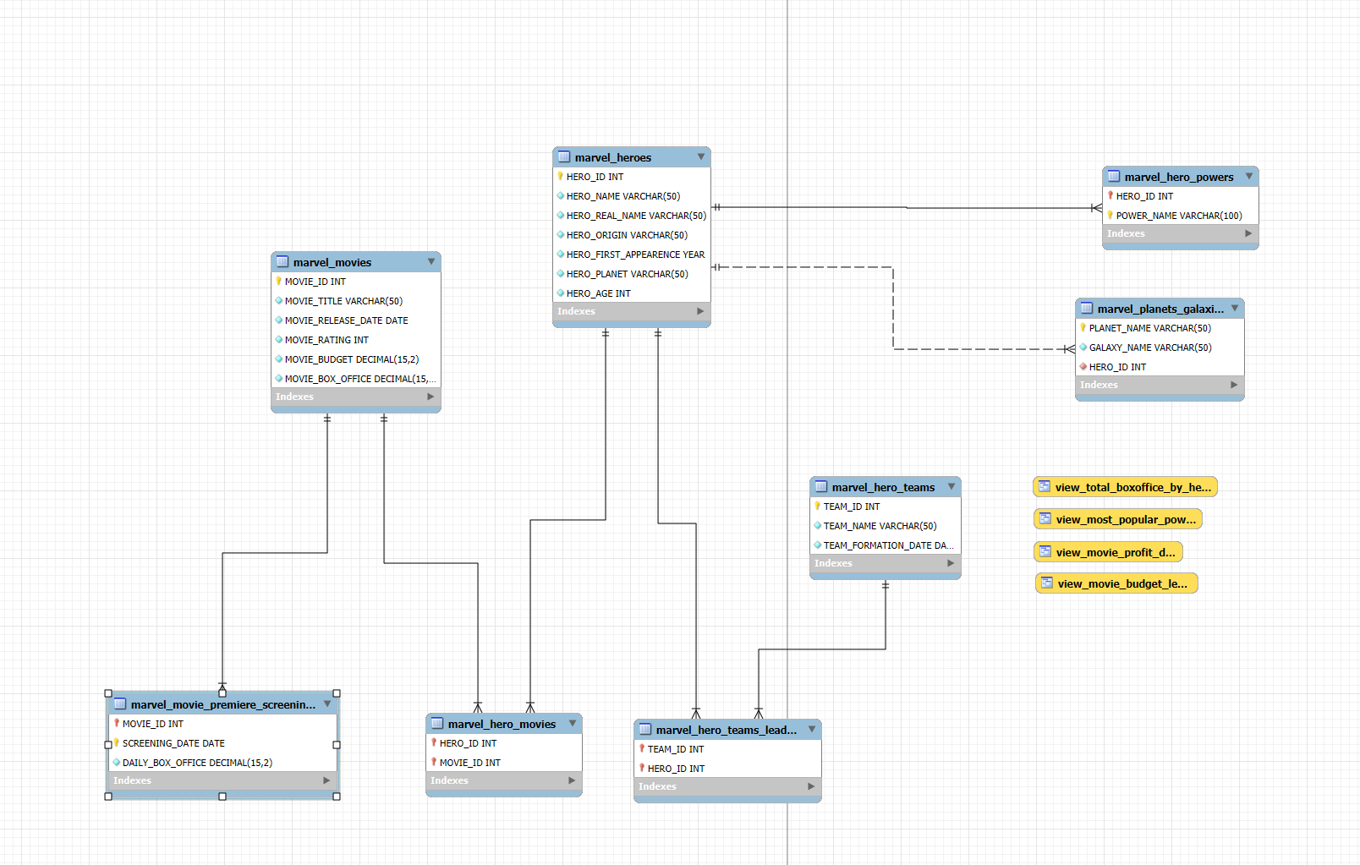

#### **Таблици и връзки:**

1. **MARVEL_HEROES**
   * Съхранява информация за героите на Marvel.
   * **Тип връзка:** MARVEL_HEROES е свързана по "one-to-many" с MARVEL_HERO_MOVIES и MARVEL_HERO_POWERS.
   * **Колони:**
     + HERO_ID (INT, PK): Уникален идентификатор за героя.
     + HERO_NAME (VARCHAR): Име на героя.
     + HERO_REAL_NAME (VARCHAR): Истинско име на героя.
     + HERO_ORIGIN (VARCHAR): Произход на героя.
     + HERO_FIRST_APPEARENCE (YEAR): Година на първа поява.
     + HERO_PLANET (VARCHAR): Планета на героя.
     + HERO_AGE (INT): Възраст на героя.
     + Снимка на част от таблицата:

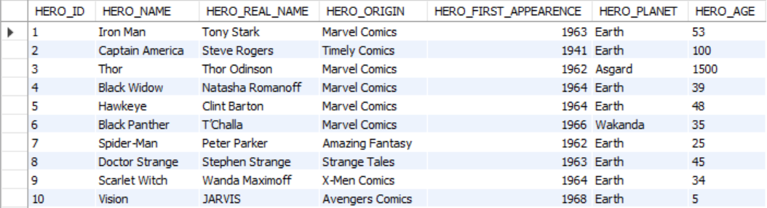

1. **MARVEL_MOVIES**
   * Съхранява информация за филмите от вселената на Marvel.
   * **Тип връзка:** MARVEL_MOVIES е свързана по "one-to-many" с MARVEL_HERO_MOVIES и MARVEL_MOVIE_PREMIERE_SCREENINGS.
   * **Колони:**
     + MOVIE_ID (INT, PK): Уникален идентификатор за филма.
     + MOVIE_TITLE (VARCHAR): Заглавие на филма.
     + MOVIE_RELEASE_DATE (DATE): Дата на премиера.
     + MOVIE_RATING (INT): Рейтинг на филма (по скала от 1 до 10).
     + MOVIE_BUDGET (DECIMAL): Бюджет на филма.
     + MOVIE_BOX_OFFICE (DECIMAL): Приходи от филма.
     + Снимка на част от таблицата:

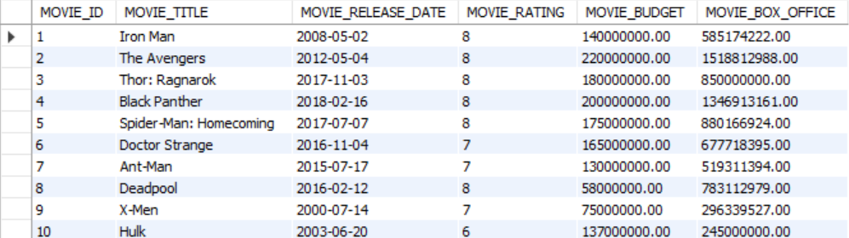

1. **MARVEL_HERO_MOVIES**
   * Свързва героите с филмите, в които участват.
   * **Тип връзка:** MARVEL_HERO_MOVIES е "many-to-many" връзка между MARVEL_HEROES и MARVEL_MOVIES.
   * **Колони:**
     + HERO_ID (INT, FK): Идентификатор на героя.
     + MOVIE_ID (INT, FK): Идентификатор на филма.
     + Снимка на част от таблицата:

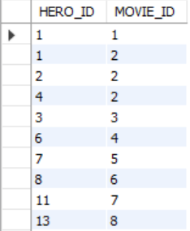

1. **MARVEL_HERO_TEAMS**
   * Съхранява информация за отборите на Marvel.
   * **Тип връзка:** MARVEL_HERO_TEAMSе "one-to-one" връзка с MARVEL_HERO_TEAMS_LEADER
   * **Колони:**
     + TEAM_ID (INT, PK): Уникален идентификатор за отбора.
     + TEAM_NAME (VARCHAR): Име на отбора.
     + TEAM_FORMATION_DATE (DATE): Дата на създаване.
     + Снимка на част от таблицата:

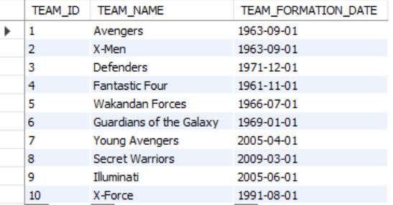

1. **MARVEL_HERO_TEAMS_LEADERS**
   * Свързва отборите с техните лидери.
   * **Тип връзка:** MARVEL_HERO_TEAMS_LEADERS е "many-to-many" връзка между MARVEL_HERO_TEAMS и MARVEL_HEROES.
   * **Колони:**
     + TEAM_ID (INT, FK): Идентификатор на отбора.
     + HERO_ID (INT, FK): Идентификатор на героя.
     + Снимка на част от таблицата:

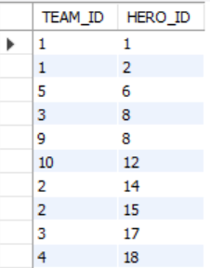

1. **MARVEL_HERO_POWERS**
   * Съхранява информация за суперсилите на героите.
   * **Тип връзка:** MARVEL_HERO_POWERS е "one-to-one" връзка с MARVEL_HEROES.
   * **Колони:**
     + HERO_ID (INT, FK): Идентификатор на героя.
     + POWER_NAME (VARCHAR): Име на суперсилата.
     + Снимка на част от таблицата:



1. **MARVEL_PLANETS_GALAXIES**
   * Съхранява информация за планетите и галактиките.
   * **Тип връзка:** MARVEL_PLANETS_GALAXIES е "one-to-one" връзка с MARVEL_HEROES.
   * **Колони:**
     + PLANET_NAME (VARCHAR, PK): Име на планетата.
     + GALAXY_NAME (VARCHAR): Име на галактиката.
     + HERO_ID (INT, FK): Идентификатор на героя.
     + Снимка на част от таблицата:

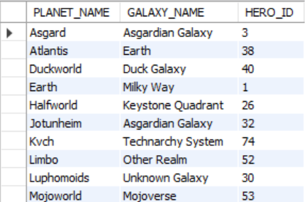

1. **MARVEL_MOVIE_PREMIERE_SCREENINGS**
   * Съхранява информация за премиерните прожекции на филмите.
   * **Тип връзка:** **MARVEL_MOVIE_PREMIERE_SCREENINGS** е "one-to-one" връзка с MARVEL_HEROES.
   * **Колони:**
     + MOVIE_ID (INT, FK): Идентификатор на филма.
     + SCREENING_DATE (DATE): Дата на прожекцията.
     + DAILY_BOX_OFFICE (DECIMAL): Дневни приходи.
     + Снимка на част от таблицата:

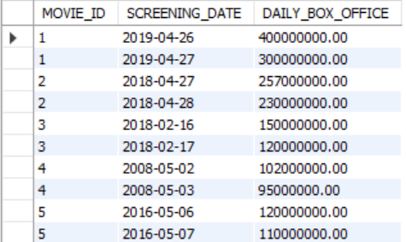

## **3. Функции, транзакции и изгледи**

### **3.1 Функции:**

1. **UDF_GET_MOVIE_BUDGET_LEVEL**
   * **Описание:** Определя нивото на бюджета на даден филм ("Нисък", "Стандартен" или "Висок") на базата на стойността на бюджета. Нисък: <100 000 000$ Стандартен: 100 000 000$ < бюджет > 200 000 000$ Виско: > 200 000 000$
   * **Вход:**
     + MOVIE_BUDGET (DECIMAL): Бюджетът на филма.
   * **Изход:**
     + VARCHAR(10): Ниво на бюджета.
2. **UDF_GET_MOVIE_PROFIT_DAY**
   * **Описание:** Намира първия ден, в който приходите от прожекции надвишават бюджета на филма.
   * **Вход:**
     + MOVIE_ID (INT): Уникален идентификатор на филма.
   * **Изход:**
     + DATE: Дата на първия ден с приходи над бюджета.
3. **UDF_GET_MOST_POPULAR_POWER**
   * **Описание:** Връща най-често срещата суперсила.
   * **Вход:**
     + HERO_ID (INT): Уникален идентификатор на героя.
   * **Изход:**
     + VARCHAR(100): Най-често срещаната суперсила.
4. **UDF_TOTAL_BOX_OFFICE_BY_HERO**
   * **Описание:** Изчислява общите приходи от филми, в които е участвал даден герой.
   * **Вход:**
     + HERO_ID (INT): Уникален идентификатор на героя.
   * **Изход:**
     + DECIMAL(15,2): Общи приходи от филмите на героя.

### **3.2 Транзакции:**

1. **Добавяне на нов филм и герои към него:**
   * **Описание:** Добавя нов филм и съответните герои към него. Включва създаване на два savepoint-а и възможност за връщане към начално състояние.
   * **Действия:**
     + Създаване на филм в таблицата MARVEL_MOVIES.
     + Добавяне на връзки към героите в MARVEL_HERO_MOVIES.
   * **Механика:**
     + Използва SAVEPOINT NO_CHANGES и SAVEPOINT INSERTED_MOVIE.
     + Изпълнява ROLLBACK TO NO_CHANGES при нужда.
2. **Изтриване на прожекции и филм:**
   * **Описание:** Изтрива записи за премиерните прожекции на филм и самия филм, с възможност за връщане към началното състояние. Включва създаване на два savepoint-а и възможност за връщане към начално състояние.
   * **Действия:**
     + Изтриване на записи от MARVEL_MOVIE_PREMIERE_SCREENINGS.
     + Изтриване на съответния запис от MARVEL_MOVIES.
   * **Механика:**
     + Използва SAVEPOINT NO_CHANGES и SAVEPOINT DELETED_PREMIERE_SCREENING.
     + Изпълнява ROLLBACK TO NO_CHANGES при нужда.

### **3.3 Изгледи (views):**

1. **VIEW_MOVIE_BUDGET_LEVEL**
   * **Описание:** Показва нивото на бюджета за всички филми, базирано на функцията UDF_GET_MOVIE_BUDGET_LEVEL.
   * **Колони:**
     + Име на филма: Заглавието на филма.
     + Бюджет на филма: Бюджетът на филма, форматиран със знак "$".
     + Ниво на бюджета: Нивото на бюджета ("Нисък", "Стандартен", "Висок").
     + Снимка на изгледа:

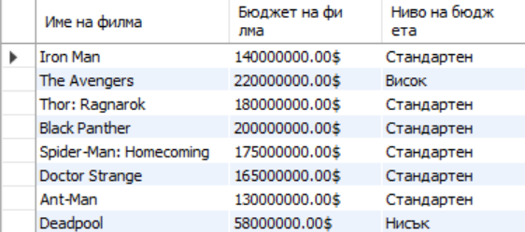

1. **VIEW_MOVIE_PROFIT_DAY**
   * **Описание:** Показва деня с приходи над бюджета за всеки филм, ако такъв ден съществува.
   * **Колони:**
     + ID на филма: Уникален идентификатор на филма.
     + Име на филма: Заглавие на филма.
     + Бюджет: Бюджет на филма.
     + Ден с приходи над бюджета: Дата на първия ден с приходи над бюджета.
     + Снимка на изгледа:

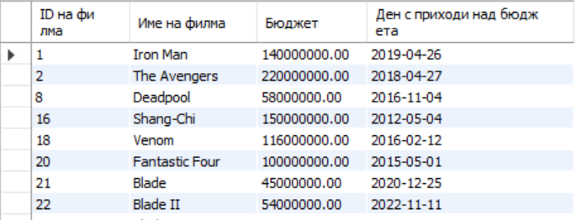

1. **VIEW_MOST_POPULAR_POWER**
   * **Описание:** Показва най-често срещаната суперсила за всеки герой.
   * **Колони:**
     + Най-често срещана сила: Името на суперсилата.
     + Име на героя, който я притежава: Името на героя.
     + Снимка на изгледа:

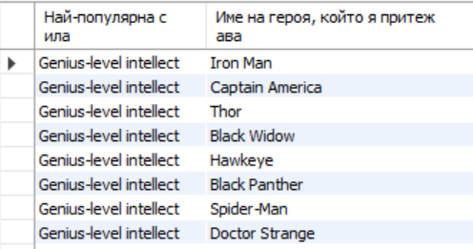

1. **VIEW_TOTAL_BOXOFFICE_BY_HERO**
   * **Описание:** Показва общите приходи от филмите за всеки герой, използвайки функцията UDF_TOTAL_BOX_OFFICE_BY_HERO.
   * **Колони:**
     + Име на героя: Името на героя.
     + Общи приходи от филми: Общи приходи, форматирани със знак "$".
     + Снимка на изгледа

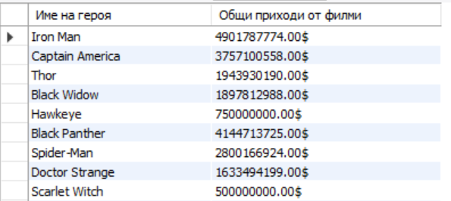

## 

## 

## 

## 

## 

## **4. Заявки**

### **1. Извличане на филми с рейтинг над 7**



### **2. Извличане на отбори и техните лидери**

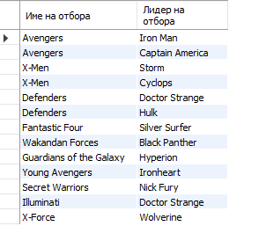

### 

### **3. Извличане на герои и филмите, в които участват**

### 

### **4. Подреждане на героите по възраст (низходящо)**

### 

### **5. Средна възраст на героите от Земята**

### 

### **6. Филми с приходи над 1 милиард**

### 

### **7. Топ 5 герои с най-много филми**

### 

**8. Галактикa-планета-герой от планетата**

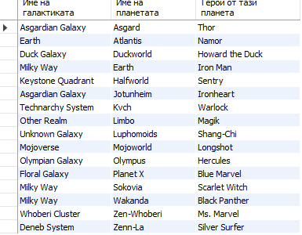

**9. Среден бюджет на филми по години**

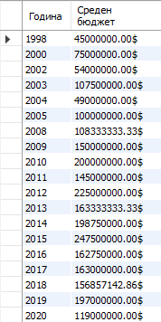

**10. Филми след 2015**

